ПРОГРАММА
«ПРИКЛЮЧЕНИЯ В ПЕСОЧНОЙ СТРАНЕ»

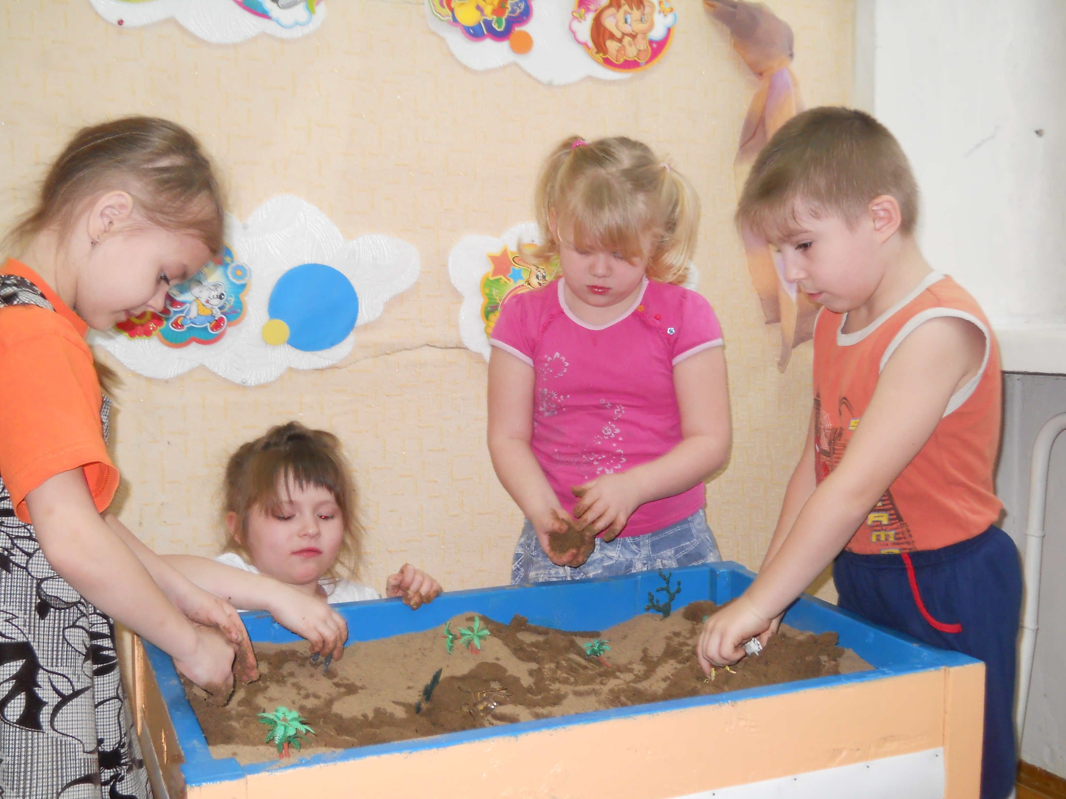

Авторы: заместитель заведующей по ВМР Ахметова Г.И.
Педагог-психолог Буторина Л.В.

Муниципальное казённое дошкольное образовательное учреждение
Центр развития ребенка – детский сад №5 «Родничок»
г. Нолинска Кировской области
2011г.

Актуальность
Современная ситуация социальной нестабильности обрушивается на ребенка множеством неблагоприятных факторов, способных не только затормозить развитие потенциальных возможностей личности, но и повернуть процесс ее развития вспять. Наше подрастающее поколение попало в сложные противоречивые социальные условия, уводящие развитие личности в аномалию. Современные дети замыкаются на телевизорах, компьютерах, меньше общаются со сверстниками и взрослыми, а ведь общение в значительной степени обогащает эмоциональную сферу подрастающего поколения.
Это влечет за собой проблемы в психоэмоциональном развитии детей, и как следствие нарушаются отношения дошкольника с обществом, являющиеся важным условием успешной адаптации в социокультурном пространстве. Поэтому работа, направленная на развитие эмоциональной сферы, очень актуальна и важна, начиная с дошкольного возраста.
По мнению К.Юнга эффективным способом преодолеть психоэмоциональное напряжение являются игры с песком, которые активизируют возможности каждого ребенка, способствуют тактильной стимуляции и отреагированию эмоций. Практика использования игр с песком говорит о том, что песочное творчество способствует развитию человека, открывает то, что было закрыто. В процессе игровых занятий с песком у детей формируются представления об эмоциональных состояниях, развивается умение различать и понимать эмоциональные состояния, вербально передавать собственное и чужое состояние. Дети практически овладевают выразительными движениями (мимикой, пантомимикой), навыками релаксации и саморегуляции.

Цель программы: развивать эмоциональную сферу у детей старшего дошкольного возраста посредством игровых занятий с песком.
Задачи:
- создать условия для развития эмоциональной сферы у детей;
- развивать умение различать и понимать эмоциональные состояния, вербально передавать собственное и чужое состояние, практически владеть выразительными движениями (мимикой, пантомимикой), навыками релаксации и саморегуляции;
- воспитывать позитивное отношение к окружающим.

Контингент участников: воспитанники детских дошкольных учреждений в возрасте 5-6 лет. Оптимальный состав группы: 4-6 детей.

Длительность программы: всего 11 ч.

Периодичность: один раз в неделю, продолжительность занятий 25-30 минут.
Этапы реализации программы
Информационно-аналитический – изучение особенностей развития эмоциональной сферы детей старшего дошкольного возраста, психодиагностическое обследование детей, создание условий для реализации программы.
Сроки: октябрь 2011г.

Практический – реализация программы
Сроки: ноябрь – январь 2012г.
Тематическое планирование
№ занятия | Тема | Кол-во часов
1 этап - ориентировочный
1 | Знакомство с Песочной Феей | 1
2 | Песочная страна | 1
2 этап - развивающий
3 | Печаль в Песочной стране | 1
4 | Принц без сердца | 1
5 | Кваки и зеленый оазис | 1
6 | Песочный край | 1
7 | Пирожки для зайчика | 1
8 | Разноцветное настроение
3 этап - закрепляющий
9 | Приключения в стране сказок | 1
10 | Приключения в стране сказок продолжаются | 1
11 | Пирамида желаний | 1
Итого: |  | 11

Контрольно-оценочный – повторное психодиагностическое обследование детей, корректировка процесса работы, планирование перспективы.
Сроки: февраль 2012г.

Ожидаемый результат:
- умение идентифицировать эмоции, дифференцировать и адекватно интерпретировать свое эмоциональное состояние и эмоциональные состояния других людей;
- умение понимать значения слов, обозначающие эмоции, вербально передавать собственное и чужое эмоциональное состояние через его называние и описание;
- умение различать эмоциональные состояния по их внешнему проявлению через мимику, жесты, позы;
- овладение навыками релаксации и саморегуляции.

Этапы программы:
- 1 этап ориентировочный (2 занятия).
Цель: познакомить со свойствами песка и способами простых манипуляций с ним.

В процессе данного блока происходит знакомство с песочницей, с правилами игр на песке, демонстрация коллекции игрушек.
- 2 этап развивающий (6 занятий).
Цель: ввести ребенка в мир эмоций, с помощью которого он может ориентироваться в собственных чувствах и чувствах других людей, владеть выразительными движениями, познакомить с навыками релаксации и саморегуляции, воспитывать умение работать в коллективе.
Основной приемом занятий второго блока - игра сказочного героя с детьми, в которой он формулировал задания, моделировал с детьми разные ситуации и совместно с детьми искал пути выхода из них.
- 3 этап закрепляющий (3 занятия).
Цель: закрепить полученные представления о мире эмоций, с помощью которого они могут ориентироваться в собственных эмоциях и эмоциях других людей.
Структура занятий:
- приветствие – установка эмоционального контакта, настрой на занятие;
- ритуал введения в игру – установка на слушание и активное участие;
- игровой блок – моделирование различных ситуаций на песке и пути выхода из них;
- релаксация – освобождение от физического, психического и эмоционального напряжения;
- рефлексия – развитие самоанализа у детей;
- ритуал выведения из игры – повышение уверенности в своих возможностях, закрепление положительных эмоций.

